

Звіт
депутата Київської міської ради VIII скликання
члена депутатської групи «Київська команда»
Руденка Олексія Павловича
про виконання депутатських повноважень
за період 01.12.2018 – 01.12.2019

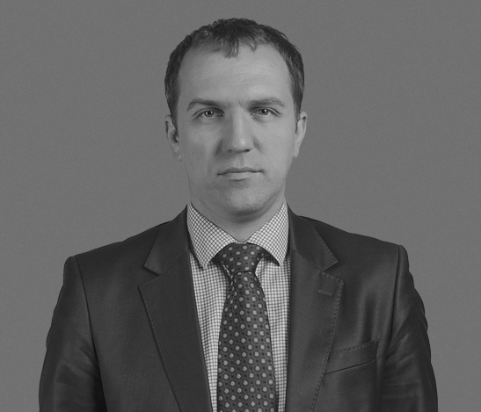
Олексій Руденко народився 15 листопада 1981 р. в м. Києві.
Освіта
1999-2003 рр. – Київський Національний Університет ім. Тараса Шевченка, бакалаврська програма за спеціальністю «економічна теорія». 2003-2005 рр. – Київський Національний Університет ім. Тараса Шевченка, магістерська програма за спеціальністю «економічна теорія».

Професійний досвід
з 2011 року до теперішнього часу – директор відділу корпоративних фінансів інвестиційної компанії ТОВ «Адамант Капітал»
з 2010 по 2011 рр. – провідний інвестиційний консультант інвестиційної компанії ТОВ «Адамант Капітал»
з 2008 по 2009 рр. – інвестиційний консультант інвестиційної компанії «KBC Securities Ukraine»
з 2007 по 2008 рр. – провідний аналітик ринку цінних паперів інвестиційної компанії «Galt & Taggart Securities».

Вступ

Виконання повноважень депутата Київської міської ради, що, відповідно до законодавства України, здійснюється на громадських засадах, можна умовно розділити на наступні три напрями:

- Підтримка зв’язку з громадою. Розгляд пропозицій, заяв і скарг громадян;
- Участь у засіданнях Київської міської ради та засіданнях постійної комісії до якої обрано депутата;
- Участь в роботі інших органів Київської міської ради, робочих, експертних групах, інших органів до яких депутата може бути обрано, делеговано чи призначено;
- Розробка Проектів Рішень Київської міської ради.

Всі напрямки роботи є однаково важливими і тому активна діяльність депутата на всіх вказаних ділянках роботи однаково важлива для громади.

1. Захист інтересів членів територіальної громади міста Києва. Розгляд пропозицій, заяв і скарг громадян

Задля підтримки постійного зв’язку із виборцями та вчасного реагування на потреби й проблеми мешканців Солом’янського району, було проведено 13 депутатських прийоми громадян на які 77 громадян завітали на прийом із своїми заявами, скаргами і пропозиціями, що були розглянуті і опрацьовані в межах повноважень депутата.

Крім того, постійно надавалися консультації та допомога у вирішенні проблем киян через спеціалізовані юридичні приймальні.


13 | 77 | 87 | 47
прийоми та зустрічі з | мешканців відвідали | депутатських звернень з | особи отримали
громадою | депутатський прийом | питань громади | матеріальну допомогу

На основі отриманої від громадян і громадських організацій інформації, їх скарг і пропозицій, було направлено 87 депутатських звернень, адресованих до структурних підрозділів КМДА, районних у місті Києві державних адміністрацій, комунальних підприємств, установ та організацій, з вимогами щодо усунення недоліків у міському адмініструванні, надання киянам якісних комунальних послуг, утримання в належному стані об’єктів житлового фонду та благоустрою, ефективного використання бюджетних коштів, вдосконалення та зміни існуючих правил і процедур.
Адресна матеріальна допомога малозабезпеченим верствам населення міста Києва, що фінансується у межах Програми вирішення депутатами Київської міської ради соціально-економічних проблем, виконання передвиборних програм та доручень виборців на 2016-2019 роки, була надана 47 особам відповідно до їх звернень. При цьому, використання коштів передбачених бюджетом міста на виконання передвиборчих програм та доручень виборців спрямовувалося депутатом здебільше на забезпечення необхідним інвентарем та технічним обладнанням загальноосвітні шкільні заклади.

Напрями використання коштів Програми вирішення депутатами Київради соціально-економічних проблем, виконання передвиборних програм та доручень виборців:

610 420,00 тис. грн
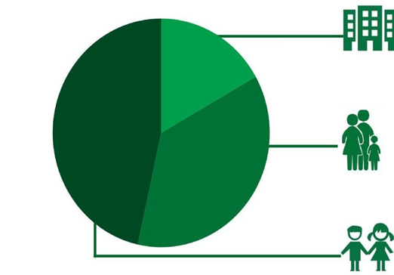
109 953,08 тис. грн

Допомога малозабезпеченим верствам населення.

89 821,00 тис. грн

Допомога закладам охорони здоров’я

279 443,57 тис. грн

Закупівля будівельних матеріалів та новорічних подарунків в дошкільні та загальноосвітні навчальні заклади .

Інформація для запису на депутатський прийом

адреса громадської приймальні: Хрещатик, 36, м. Київ

години проведення депутатських прийомів: 2-й вівторок та 4-та п’ятниця місяця,

16:00-18:00

телефон для довідок: (044) 221-23-71

2. Участь у засіданнях Київради та засіданнях постійної комісії

Починаючи з 1 грудня 2018 року, було проведено 18 засідань, на яких було розглянуто понад 3000 питань порядку денного.

Постійна комісія з питань бюджету та соціально-економічного розвитку

Рішенням Київради, Олексія Руденка було призначено до складу постійної комісії з питань бюджету та соціально-економічного розвитку.
Для попереднього розгляду питань, що вносяться на розгляд Київради, розробки проектів рішень, здійснення контролю за виконанням рішень Київради й актів КМДА, у Київраді функціонують постійно діючі комісії, кожна з яких має своє галузеве спрямування. У 2019 році було проведено 42 засідань Комісії та розглянуто питання понад 1000 порядку денного, що виносилися на розгляд Комісії.
З матеріалами роботи Комісії, та всіма протоколами засідань всі охочі можуть детально ознайомитися на сайті Київради у відповідному розділі: http://kmr.gov.ua/uk/comisii/20/zasidannya
В роботі Комісії, Олексій Руденко брав участь в вирішенні ряду питань, зокрема:
- Направлено ряд звернень щодо включення об’єктів до коригування Програми економічного та соціально розвитку м. Києва на 2018-2020 рр.;
- Розгляд та прийняття Рішення Київської міської ради №903/7559 (Про внесення змін до рішення Київської міської ради від 07 липня 2016 року № 579/579 "Про Регламент Київської міської ради"), де Олексій Руденко виступив як суб’єкт подання даного проєкту рішення. Комісією, було створено робочу групу з розгляду проблемних питань бюджетування в місті Києві із метою вдосконалення бюджетного процесу столиці.

3. Участь в роботі інших органів Київської міської ради, робочих, експертних групах, інших органів до яких депутата може бути обрано, делеговано чи призначено.

Постійна діюча конкурсна комісія по залученню інвесторів до фінансування будівництва, реконструкції, реставрації тощо об’єктів житлового та нежитлового призначення, незавершеного будівництва, інженерно-транспортної інфраструктури міста Києва при виконавчому органі Київської міської ради (Київської міської державної адміністрації)
У березні 2016 року Олексія Руденка було призначено членом Постійно діючої конкурсної комісії по залученню інвесторів до фінансування будівництва, реконструкції, реставрації тощо об’єктів житлового та нежитлового призначення, незавершеного будівництва, інженерно-транспортної інфраструктури міста Києва при виконавчому органі Київської міської ради (Київської міської державної адміністрації) (далі – інвестиційна комісія).
Інвестиційна комісія проводиться з метою створення сприятливих умов для провадження інвестиційної діяльності та забезпечення збалансованого економічного та соціального розвитку міста Києва та поповнення бюджету міста Києва. Завданням інвестиційного конкурсу є визначення на конкурсних засадах юридичної чи фізичної особи, яка забезпечить найкращі умови здійснення інвестиційної діяльності по будівництву, реконструкції, реставрації об’єктів житлового та нежитлового призначення, у тому числі соціальної інфраструктури міста, об’єктів незавершеного будівництва, станцій метрополітену, підземних переходів, автошляхів, площ та інших об’єктів, на умовах проведення інвестиційного конкурсу.

Рішення Київради, прийняті за ініціативи та/ чи подання депутата

Прийняті проєкти рішень:

- Рішення №1368/5432 (Про внесення змін до рішення Київської міської ради від 07 липня 2016 року № 579/579 «Про Регламент Київської міської ради»)
- Рішення №1911/5975 (Про створення Дитячої дорадчої ради при Київській міській раді та затвердження Положення про Дитячу дорадчу раду при Київській міській раді )
- Рішення №1803/5867 (Про запровадження електронного врядування (e-governance) у сфері оренди комунального майна міста Києва)
- Рішення №7/3014 (Про надання доручення виконавчому органу Київської міської ради (Київської міської державної адміністрації) щодо підготовки проекту рішення Київської міської ради про основні пріоритети бюджету міста Києва на 2018 рік )
- Рішення №299/4363 (Про розірвання договору оренди земельної ділянки площею 1, 88 га, що розташована по вул. Уманська, 8-12 у Солом'янському районі м. Києва, укладеного між Київською міською радою та ТОВ "Монарх" № 72-6-00265 від 11.04.2005 )
- Рішення №903/7559 (Про внесення змін до рішення Київської міської ради від 07 липня 2016 року № 579/579 "Про Регламент Київської міської ради")

Зареєстровані проєкти рішення:

- Проект рішення Київської міської ради №1950 (Про затвердження Порядку проведення конкурсу проектів громадських організацій, діяльність яких має соціальну спрямованість, за рахунок коштів бюджету міста Києва та порядку їх використання);
- Проект рішення Київської міської ради №3857 (Про відмову від договору оренди кінотеатру «Київ» із Товариством з обмеженою відповідальністю «Сінема-Центр»).

Пріоритети на 2020 рік

Пріоритетними напрямками роботи депутата на 2020 рік залишаться стратегічні питання організації роботи Київради, КМДА та забезпечення доступу громадян до детальної інформації про доходи та видатки бюджету міста, поширення обізнаності та реалізацію якісного діалогу між владою та мешканцями Києва щодо фінансування пріоритетних саме для киян напрямків. Особливо варто виокремити наступні:

- Вдосконалення Порядку проведення конкурсу проектів громадських організацій, діяльність яких має соціальну спрямованість, за рахунок коштів бюджету міста Києва та порядку їх використання);
- Запровадження на відкритому порталі зручних інструментів для аналізу витрат міста з максимальною деталізацією у розрізі конкретних комунальних об’єктів, будинків, територій;
- Вдосконалення механізмів розробки, затвердження та виконання міських цільових програм, , які мають відповідати єдиній Стратегії міста та контроль за виконання Програми економічного та соціального розвитку міста Києва;
- Моніторинг виконання Рішення №903/7559 (Про внесення змін до рішення Київської міської ради від 07 липня 2016 року № 579/579 "Про Регламент Київської міської ради"), в частині забезпечення прозорості та обґрунтованого планування дохідних та витратних статей, належного контролю виконання міського бюджету, доступного та зрозумілого киянам звітування про використання коштів.
- Визначення стратегічних для міста інвестиційних напрямків та проєктів.

